
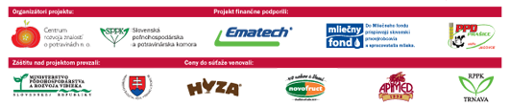
Metodický list
Denná téma: Mäso, ryby, vajcia, strukoviny – ich význam vo výžive. Označovanie pôvodu mäsa, rýb a vajec
Cieľ ,zameranie aktivity | Rozprávka : Podvodná lekárka. Pohybová hra karasy a šťuky. Naučiť sa základné rozdelenie rýb na sladkovodné a morské. Poznávanie sladkovodných rýb podľa tvaru a farby. Spoločenská hra na rybára deti sa učia trpezlivosti a šikovnosti. Naučiť deti pripraviť a jesť zdravé potraviny – rybacia nátierka. Pitný režim zdravý bylinkový čaj.
Vyučovací predmet, ročník, téma vyučovacej hodiny | ŠKD - spoločenskovedná, prírodovedná tematická oblasť výchobvy  Ryby
Pomôcky | Interaktívna tabuľa. Makety rýb s magnetom, udica s magnetkou / vyrobili žiaci pod vedením Mgr. Kiša/.Maslo, konzerva rýb tuniak v oleji, citrón, rožok, lyžica, vidlička nôž, dienko, kelimky. Detský bazén, maketa rybníka, farbičky
Príprava | -rozprávka:“ Podvodná lekárka“, motivačný rozhovor o význame rýb vo výžive  -pohybová hra karasy a šťuky  -prezentácia: druhy rýb  -maľovanie rýb  -hra na rybára  - rybacia nátierka  - bylinkový čaj
Postup / realizácia | Motivačná rozprávka : Podvodná lekárka, motivačný rozhovor o význame rýb vo výžive. Prezentácia rýb podľa výskytu - naučiť deti kde žijú morské ryby a kde sladkovodné./ malé deti 1. a 2. výchovné oddelenie/ Poznávanie sladkovodných rýb podľa farby a tvaru - vyfarbovanie pripravených makiet / staršie deti -3.a 4. výchovné oddelenie. Pohybová hra : Karasy a šťuky – zahrali si všetky deti ŠKD. Vymaľovanie omaľovánok – malé deti. Spoločenská hra na šikovného rybára - cez hru deti poznávajú ako sa chytajú ryby. Príprava rybacej nátierky : s pomocou vychovávateľky nakrájali rožky, otvorili konzervu tuniaka, vymiešali maslo s rybami a citrónom a natreli nátierku na nakrájané rožky. Deti z 5. výchovné oddelenia pripravili bylinkový čaj .
Zhrnutie | Deti aktivity zaujali. Naučili sa kde žijú ryby, prečo sú ryby dôležité pre ich výživu. Overili si svoju trpezlivosť a šikovnosť v hre na rybára. Oboznámili sa s druhmi sladkovodných rýb. Pripravili si a ochutnali nátierku z rýb. Na záver a ochutnali bylinkový čaj.
Prílohy | fotografie

Motivačná rozprávka, seriál Pí a Pá –„ Podvodná lekárka“
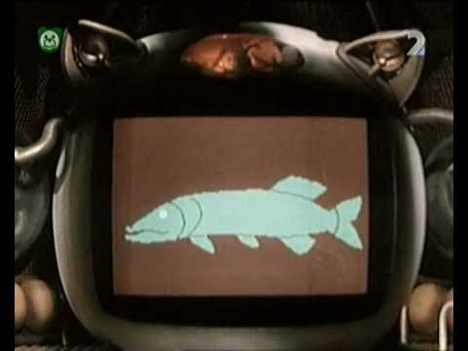

Vyfarbovanie makiet rýb pre hru na rybára
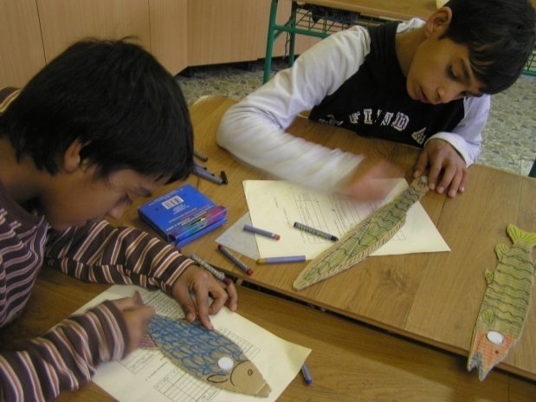
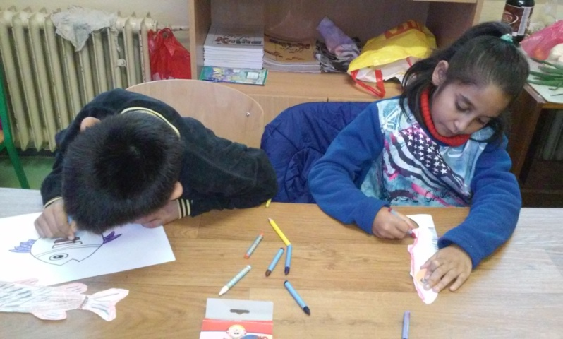

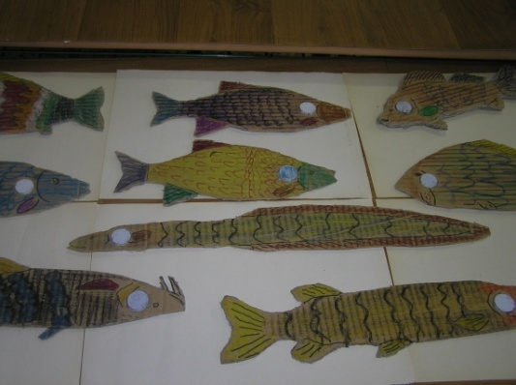
Hotové ryby

Pohybová hra „ Karasy a šťuky „
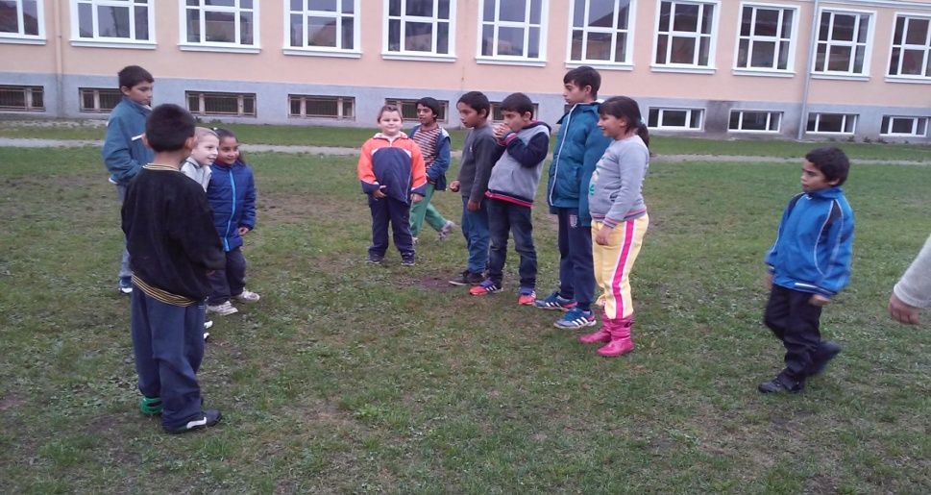

Príprava rybacej nátierky

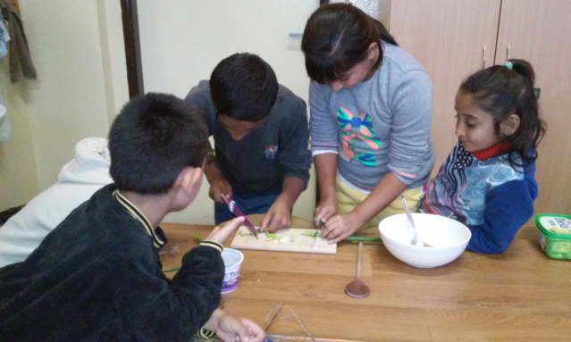
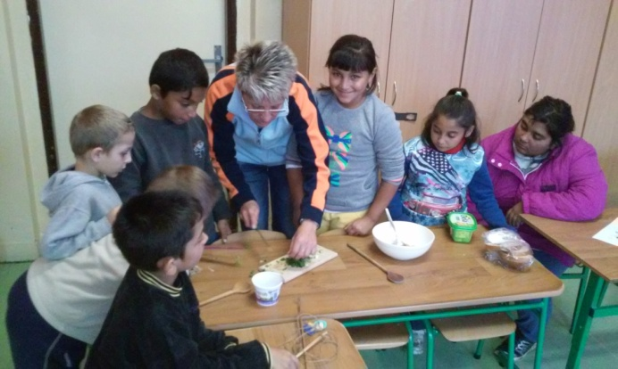

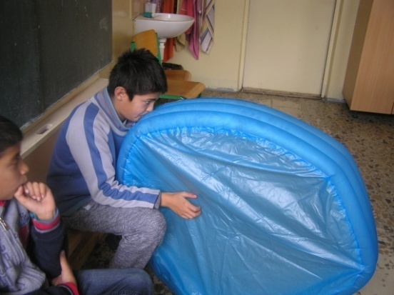
Hra na rybára More pre ryby
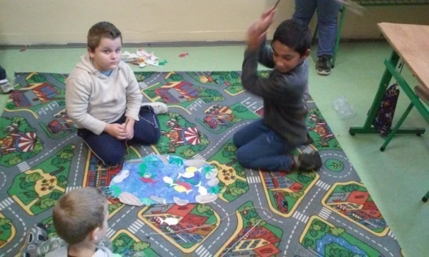

Pitný režim
